**Benutzerverwaltung**

**Aufgabe:**

* Erstellen einer Benutzerverwaltung für die EinkaufsAPP

**Benutzte Tools:**

* MongoDB, Robomongo

**Runtime Environment**

* NodeJS

**Sprache:**

* JavaScript

**Funktionen:**

* Registrieren (Test ob Benutzername/Email bereits vergeben sind, Test ob Email wirklich das Format einer Email hat, Test ob die Passwörter übereinstimmen, das Passwort wird als Hash in der Datenbank gespeichert.)
* Login (Test ob Benutzername/Passwort korrekt)
* Logout
* Passwort vergessen (Sendet Email an die von Nutzer hinterlegte Mail mit einem Token im Link (Fehler wenn die Email nicht in der DB existiert), welches nur eine Stunde gültig ist. Mit diesem Token ist es möglich das Passwort zurückzusetzen.
* Passwort zurücksetzen (Überprüfung ob die Passwörter übereinstimmen)
* Eine Funktion zum schützen von Routen. Diese kann in jede Route via „require“ eingebunden und genutzt werden. Es wird verhindert, dass man eine Route ohne ein Login sehen kann. Diese Anfrage wird auf die Login Seite weitergeleitet.

**Versionsverwaltung:**

* <https://github.com/bastisk/ha-backend>, Basti hat dann dieses git gesammelt nach <https://github.com/NoctivagusObitus/EinkaufsApp-Backend> gepusht.

**User Modell:**

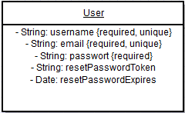

required entspricht „not null“

**Ablaufdiagramm:**

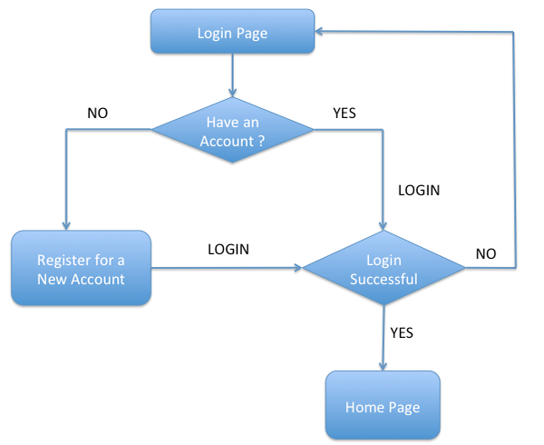

Das müsste dann in dieser Form in das komplette Diagramm eingebaut werden ☺